志月 代表：三野昌江
東京と名古屋のアパレルメーカー
計13年婦人服パタンナー経験

家族の都合で約4年間ドイツでの海外生活を送る
海外に出たからこそ感じた「和」の素晴らしさ
特に着物や帯の美しさを再認識
帰国後、
自宅に眠っている着物や帯を現代に合う物に
リメイク、アップサイクルを提案

京都で着物職人の協力を得ながら
洋服を着ながらも「和」を感じられる手描き友禅のストールを制作、販売

2020年より愛知県を中心に百貨店で期間限定のPOP UP STOREに出店
また、愛知県の伝統工芸、尾張仏具の伝統工芸士からパーツを仕入れ
和を感じさせるアクセサリーや愛知県で捕獲されジビエレザーを使った和小物
金沢の金箔をあしらったストールなど他分野とのコラボにも挑戦

その他に月1回の中日文化センターで布小物の講師
講座中には着物リメイクのご相談も
お受けいたします。
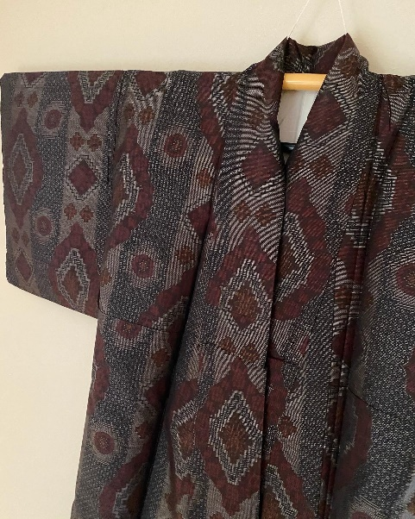
お気軽にお声がけ下さい。

